j0300840

**№ 5 от 30 марта 2022 года**

|  |
| --- |
| **Решения Совета депутатов Травнинского сельсовета**  **Постановления администрации Травнинского сельсовета** |

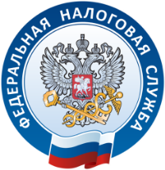

**МЕЖРАЙОННАЯ ИФНС РОССИИ № 19**

**ПО НОВОСИБИРСКОЙ ОБЛАСТИ**

**УВАЖАЕМЫЕ НАЛОГОПЛАТЕЛЬЩИКИ – ФИЗИЧЕСКИЕ ЛИЦА!**

**В России началась Декларационная кампания 2022 года**

Представить декларацию о доходах, полученных в 2021 году, необходимо до 4 мая 2022 года. Форму 3-НДФЛ можно подать в налоговый орган по месту своего учета или в МФЦ. Декларацию также можно заполнить онлайн в Личном кабинете налогоплательщика для физических лиц или через программу «Декларация». Для этого следует заполнить форму 3-НДФЛ, утвержденную приказом ФНС России от 15.10.2021 № ЕД-7-11/903@.

Налогоплательщик обязан представить декларацию в том случае, если он:

• продал недвижимость, которая была в собственности меньше минимального срока владения (исключение – в случае продажи недвижимого имущества на сумму до 1 млн руб., а иного имущества – до 250 тыс. руб. в год, налогоплательщику не нужно подавать декларацию 3-НДФЛ);

• получил в подарок не от близких родственников недвижимое имущество, транспортное средство, ценные бумаги;

• выиграл в лотерею сумму не более 15 тыс. рублей;

• сдавал имущество в аренду;

• получал доход от зарубежных источников.

Отчитаться о своих доходах также должны индивидуальные предприниматели, нотариусы, занимающиеся частной практикой, адвокаты, учредившие адвокатские кабинеты и другие лица.

Оплатить НДФЛ, исчисленный в декларации, необходимо до 15 июля 2022 года.

При нарушении сроков подачи декларации и уплаты НДФЛ налогоплательщик может быть привлечен к ответственности в виде штрафа и пени. Предельный срок подачи декларации – 4 мая 2022 года. Обращаем внимание на то, что он не распространяется на получение налоговых вычетов. Для этого направить декларацию можно в любое время в течение года.

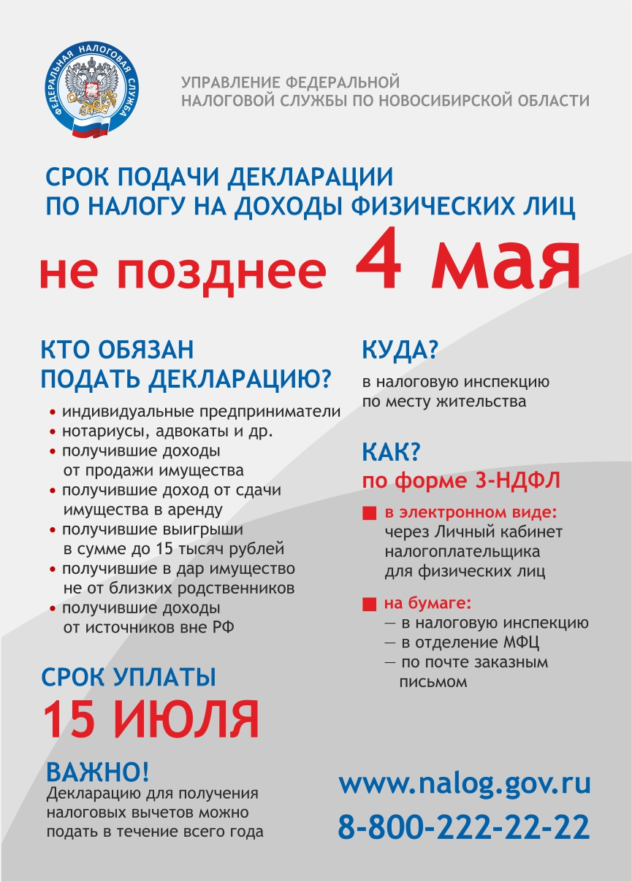

**Разъяснение прокуратуры района положений законодательства о выявлении правообладателей ранее учтенных объектов недвижимости**

Согласно статье 131 Гражданского кодекса Российской Федерации право собственности и другие вещные права на недвижимые вещи, ограничения этих прав, их возникновение, переход и прекращение подлежат государственной регистрации в едином государственном реестре. Регистрации подлежат: право собственности, право хозяйственного ведения, право оперативного управления, право пожизненного наследуемого владения, право постоянного пользования, ипотека, сервитуты, а также иные права.

Федеральным законом от 30.12.2020 № 518-ФЗ «О внесении изменений в отдельные законодательные акты Российской Федерации» (далее – Федеральный закон № 518-ФЗ), вступившим в силу 29.06.2021, органы местного самоуправления наделены полномочиями по выявлению правообладателей ранее учтенных объектов недвижимости и направлению сведений о них в Росреестр.

Ранее возникшие права на объекты недвижимости – это права на объекты недвижимости, возникшие до дня вступления в силу Федерального закона от 21 июля 1997 года № 122-ФЗ «О государственной регистрации прав на недвижимое имущество и сделок с ним» (до 31.01.1998) (далее – Федеральный закон № 122-ФЗ). Государственная регистрация таких прав в Едином государственном реестре недвижимости проводится по желанию их обладателей.

Ранее учтенными объектами недвижимости считаются объекты, технический учет или государственный учет которых осуществлен в установленном законодательством Российской Федерации порядке до дня вступления в силу Федерального закона от 24 июля 2007 года № 221-ФЗ «О государственном кадастре недвижимости» (до 01.03.2008), государственный кадастровый учет или государственный учет, в том числе технический учет, которых не осуществлен, но права на которые зарегистрированы в Едином государственном реестре недвижимости и не прекращены и которым присвоены органом регистрации прав условные номера в порядке, установленном в соответствии с Федеральным законом № 122-ФЗ.

Федеральным законом № 518-ФЗ устанавливается порядок выявления правообладателей ранее учтенных объектов недвижимости. Органы местного самоуправления проводят мероприятия по выявлению правообладателей объектов недвижимости, которые считаются ранее учтенными. После проведения указанных мероприятий уполномоченные органы подготавливают проект решения о выявлении правообладателя ранее учтенного объекта недвижимости, который размещается на официальном сайте муниципального образования в информационно-телекоммуникационной сети «Интернет» и направляется заказным письмом лицу, выявленному в качестве правообладателя. Лицо, выявленное в качестве правообладателя ранее учтенного объекта недвижимости, либо иное заинтересованное лицо в течение тридцати дней со дня получения проекта решения вправе представить возражения относительно сведений, указанных в проекте решения, с приложением обосновывающих такие возражения документов. В случае, если такие возражения не поступили, уполномоченным органом принимается решение о выявлении правообладателя ранее учтенного объекта недвижимости и направляется в орган регистрации прав для внесения сведений в ЕГРН. Наличие в ЕГРН указанных сведений не препятствует осуществлению государственной регистрации прав на ранее учтенный объект недвижимости.

Правообладателям ранее учтенных объектов необходимо понимать, что наличие таких сведений в ЕГРН обеспечит гражданам защиту их прав и имущественных интересов, убережет от мошеннических действий с их имуществом, позволит внести в ЕГРН контактные данные правообладателей (адресов электронной почты, почтового адреса). Это позволит органу регистрации прав оперативно направить в адрес собственника различные уведомления, а также обеспечить согласование с правообладателями земельных участков местоположения границ смежных земельных участков, что поможет избежать возникновения земельных споров.

**Правообладатель ранее учтенного объекта по желанию может сам обратиться в Росреестр с заявлением о государственной регистрации ранее возникшего права. Для этого необходимо прийти в МФЦ с паспортом и правоустанавливающим документом, а также написать соответствующее заявление. Госпошлина за государственную регистрацию права гражданина, возникшего до 31.01.1998 права на объект недвижимости, не взимается.**

**Соучредители:**

Совет депутатов Травнинского сельсовета

Администрация Травнинского сельсовета